Роскачество обнаружило вредные вещества в рыбной продукции
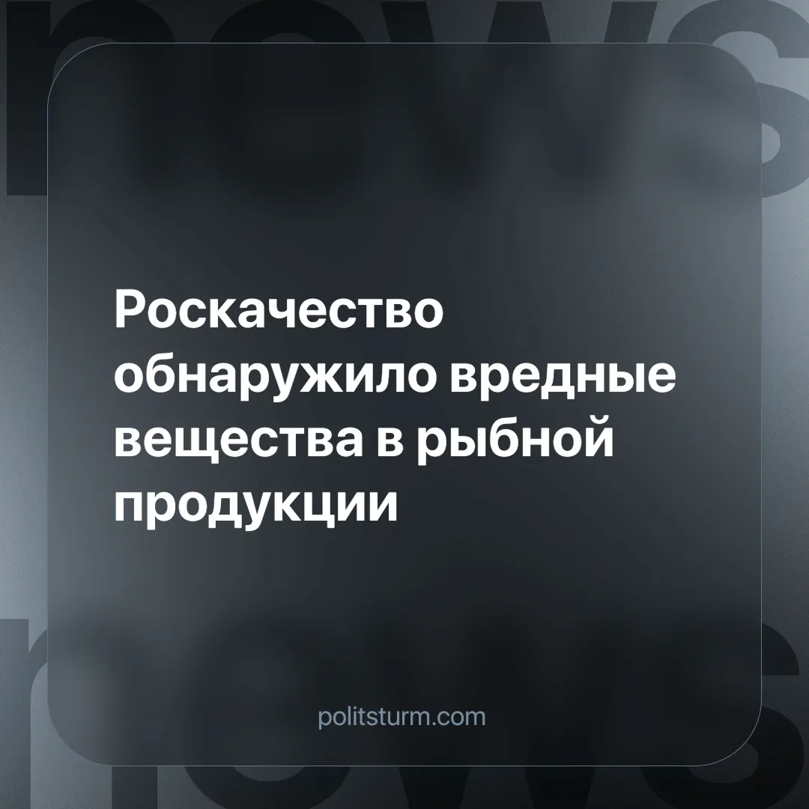

Оригинальная статья
2024-07-15
1 мин. на чтение

Роскачество решило провести проверки рыбной продукции 16 торговых марок. По итогам проверки только треть продукции отвечала требованиям российского законодательства.
В рыбе путассу в «Перекрёстке» было выявлено превышение допустимого уровня мышьяка. А в «Сухогрузе» в путассу и горбуше обнаружили плесень и дрожжи.
До этого Роскачество уже проводило проверки 38 марок мороженого. В некоторых были обнаружены дрожжи и плесень, а у двух брендов выявили присутствие кишечной палочки и фитостерина.
При капитализме производство служит интересам олигархов, которым важна только прибыль. Они готовы на всё, даже на ухудшение качества товара, если это принесёт им выгоду.
Чтобы это исправить, нужно заменить капитализм социализмом. В новом обществе производство будет подчинено интересам рабочих. При таких условиях на первый план выйдет качество продукта, а не прибыль, полученная с него.
Источник: РИАМО - «Мышьяк и плесень обнаружили в рыбной закуске от «Перекрёстка»» от 05 июля 2024 г.

Оригинальная статья

